链条输送机采购需求
- 设备清单明细表
序号 | 名称 | 数量 | 材质 | 传输速度 | 功率 | 负载
1 | 4米链条输送机 | 16 | 304 | 12 m/min | 2.2KW | 6000kg
2 | 5米链条输送机 | 36 | 304 | 12 m/min | 2.2KW | 6000kg
3 | RGV链条输送机1 | 10 | 304 | 12 m/min | 2.2KW | 6000kg
4 | RGV链条输送机2 | 10 | 304 | 12 m/min | 2.2KW | 6000kg
- 设备技术要求
- 4米链条输送机技术要求
- 功能描述
用于料斗的转运作业，双向输送。
出窖时行车将满载的料斗放在链条输送机上，然后输送给RGV小车；料斗卸料完成后，再放回RGV小车上，输送到链条输送机上等待装料。
- 性能参数
  - 料斗尺寸：2200*2000*1800mm（料斗进入链条输送机方向是2000mm）
  - 料斗重量：≤6000kg
  - 链条速度：12m/min，功率2.2Kw（变频）
  - 外形尺寸:长4000mm×宽2020mm
  - 链条上表面到支腿底面距离：630mm
- 结构形式
由机架、输送链条、驱动装置、张紧装置、导向杆等。
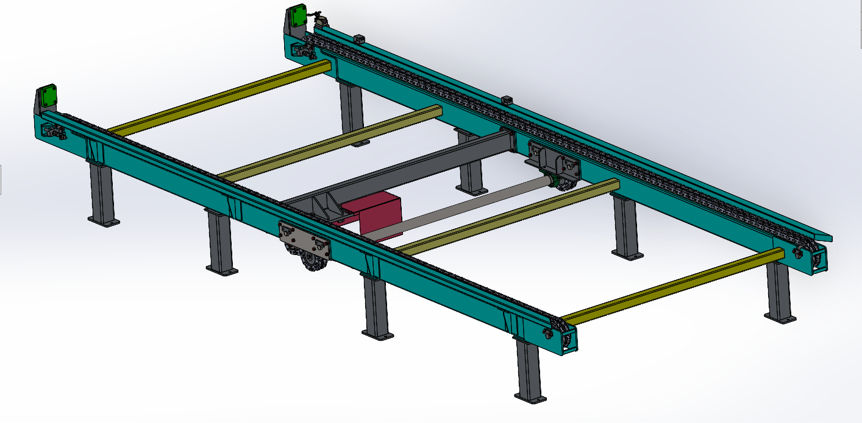
设备示意图
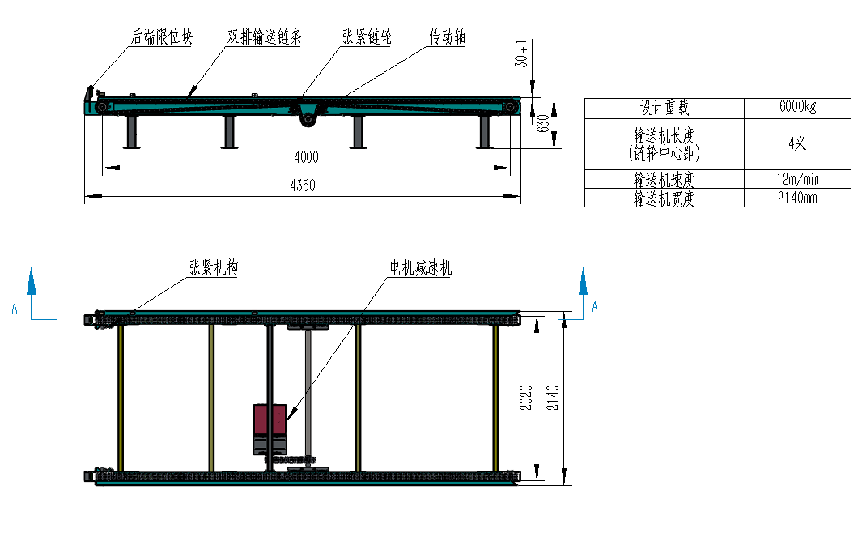
设备参数图
- 主要材料
机架304不锈钢，主材矩管采用150*100*6mm
链条：20A双排平腰链条，材质201不锈钢
- 电机、减速机（乙方提供型号，甲方采购）
品牌：SEW；功率：2.2Kw（变频）；能效等级：二级
- 电气控制
控制描述：电气控制由甲方制作（双向传送，料斗位置检测，电机变频控）
- 其他配置
电机中置；采用光电传感器和行程开关双保险（支架由乙方设计）；无脚杯，采用4组支腿直接安装到地面，支腿下方焊接法兰板（定好位置后，法兰板焊接到预埋板上）；链条的上下均需要加高分子塑料导轨，不能与矩管直接接触；乙方需要对电机功率、转速以及链条强度进行核算；侧导向进口的导向采用大斜角导向装置应焊接牢固，两侧间隙应满足图纸要求;侧导向矩管上表面到链条上表面距离30mm，误差不超过1mm。
- 5米链条输送机技术要求
- 功能描述
用于料斗的转运作业，双向输送。
出窖时行车将满载的料斗放在链条输送机上，然后输送给RGV小车；料斗卸料完成后，再放回RGV小车上，输送到链条输送机上等待装料。
- 性能参数
  - 料斗尺寸：2200*2000*1800mm（料斗进入链条输送机方向是2000mm）
  - 料斗重量：≤6000kg
  - 链条速度：12m/min，功率2.2Kw（变频）
  - 外形尺寸:长5000mm×宽2020mm
  - 链条上表面到支腿底面距离：630mm
- 结构形式
由机架、输送链条、驱动装置、张紧装置、导向杆等。
设备示意图
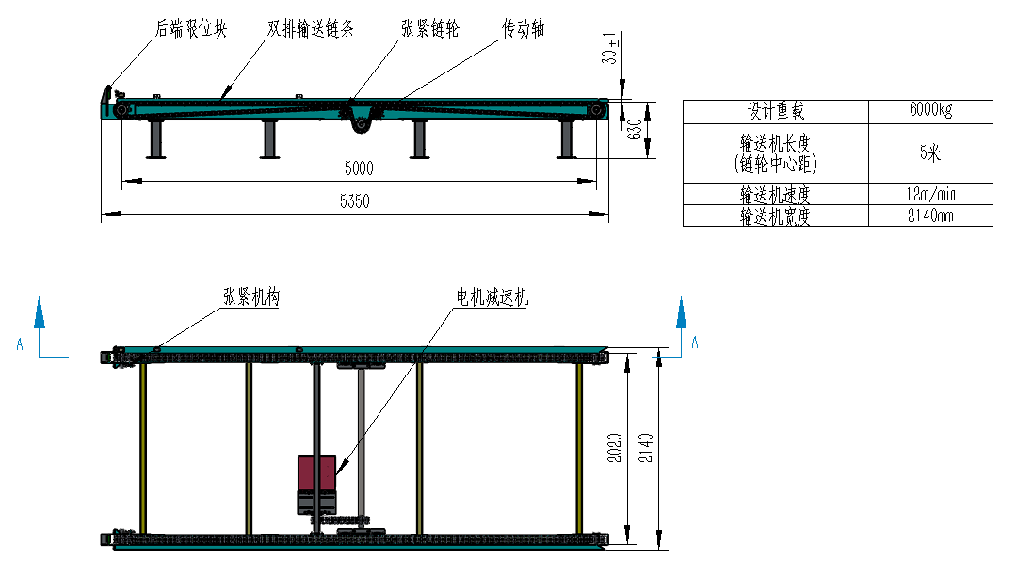
设备参数示意图
- 主要材料
机架304不锈钢，主材矩管采用150*100*6mm
链条：20A双排平腰链条，材质201不锈钢
- 电机、减速机（乙方提供型号，甲方采购）
品牌：SEW；功率：2.2Kw（变频）；能效等级：二级
- 电气控制
控制描述：电气控制由甲方制作（双向传送，料斗位置检测，电机变频控）
- 其他配置
电机中置；采用光电传感器和行程开关双保险（支架由乙方设计）；无脚杯，采用4组支腿直接安装到地面，支腿下方焊接法兰板（定好位置后，法兰板焊接到预埋板上）；链条的上下均需要加高分子塑料导轨，不能与矩管直接接触；乙方需要对电机功率、转速以及链条强度进行核算；侧导向进口的导向采用大斜角导向装置应焊接牢固，两侧间隙应满足图纸要求;侧导向矩管上表面到链条上表面距离30mm，误差不超过1mm。
- RGV链条输送机1、2（双工位）技术要求
- 功能描述
用于料斗的转运作业，双向输送，由两个独立的链条输送机组成，此传送链通过螺栓固定在RGV小车上，X轴方向通过RGV小车移动，Y轴方向通过传送连自身链条传送。
RGV链条输送机1和RGV链条输送机2为镜像件，见装配图1和装配图2（电机位置为对称关系）。
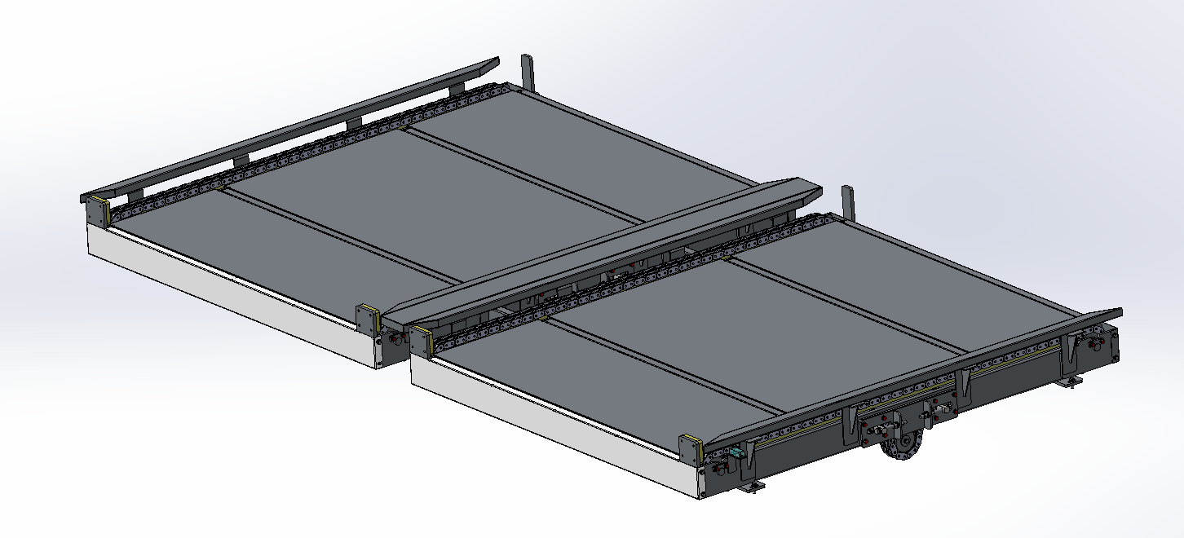
装配图1
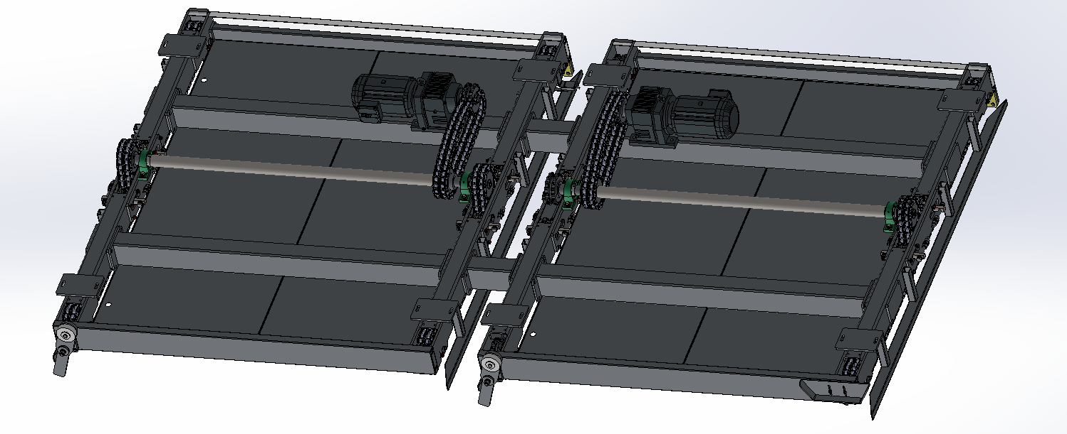
装配图2
- 性能参数
  - 料斗尺寸：2200*2000*1800mm（料斗进入链条输送机方向是2000mm）
  - 料斗重量：≤6000kg
  - 链条速度：12m/min，功率2.2KW（变频）
  - 单工位链条输送机链条尺寸：长*宽（mm）2130*2020
  - 链条上表面到下固定法兰距离：210mm
- 结构形式
由机架、输送链条、驱动装置、张紧装置、导向杆等
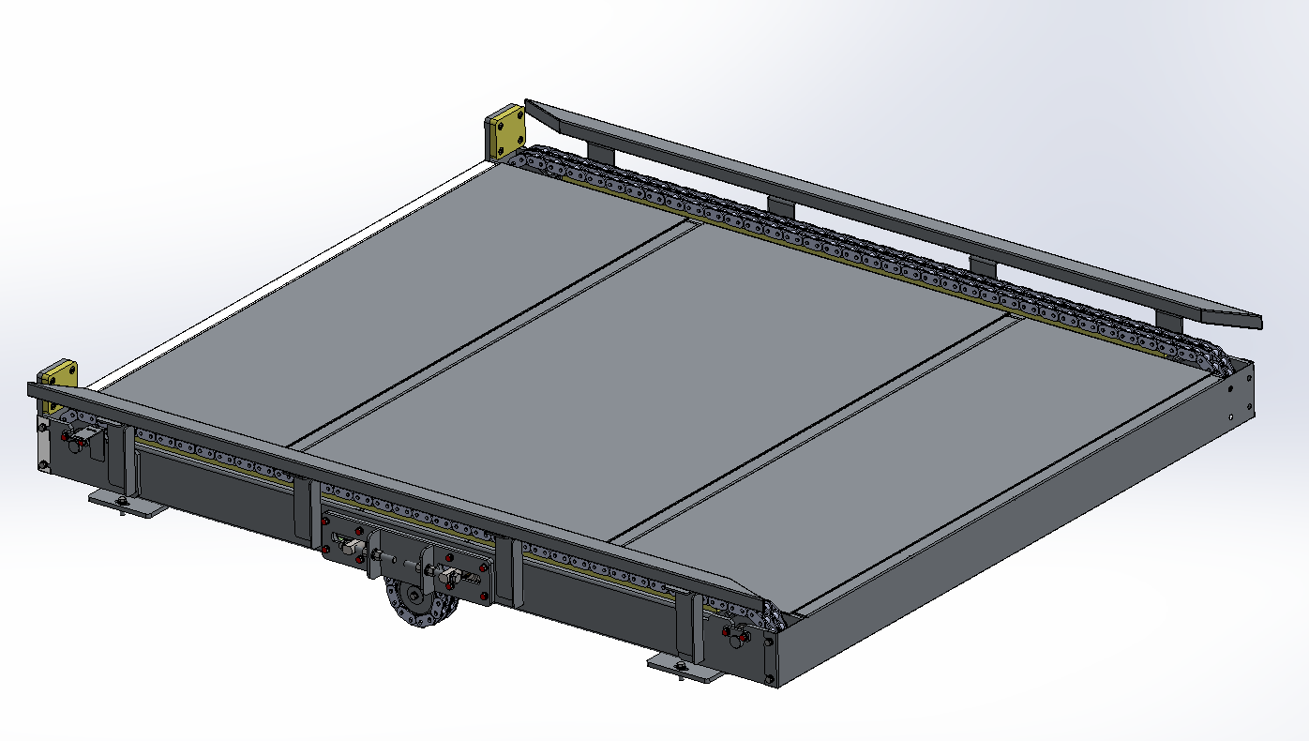
设备示意图
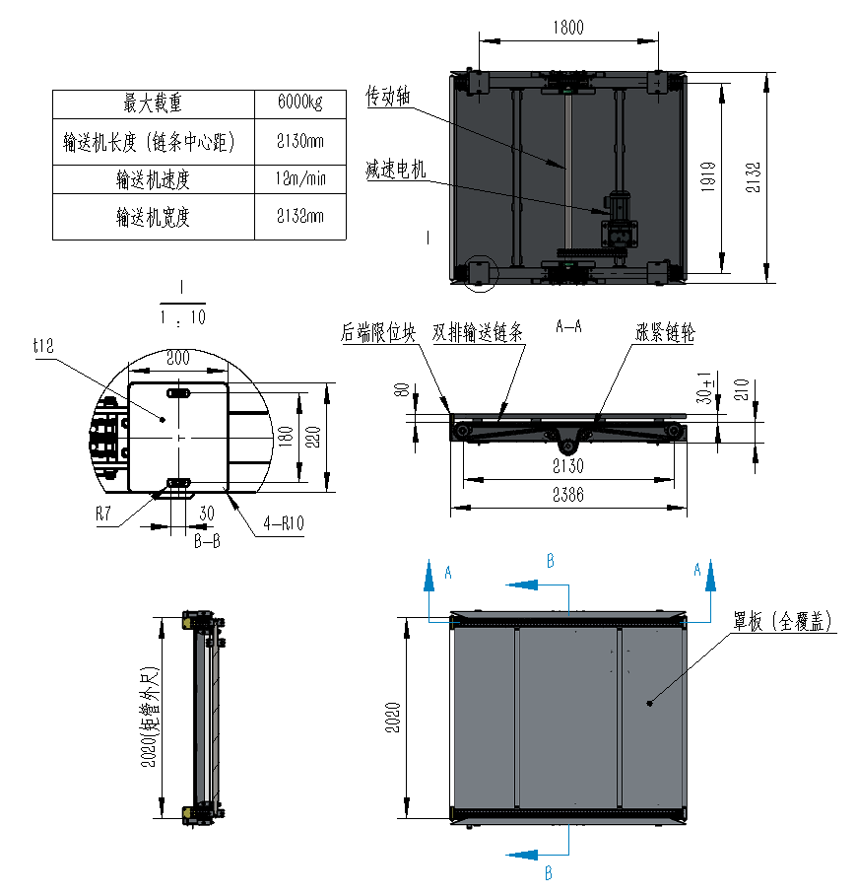
设备参数示意图

- 主要材料
机架304不锈钢；链条：20A双排平腰链条，材质201不锈钢。
- 电机、减速机（乙方提供型号，甲方采购）
品牌：SEW；功率： 2.2Kw（变频）；能效等级：二级。
- 电气控制
控制描述：电气控制由甲方（我方）制作。
其他配置：
采用光电传感器和行程开关双保险（支架由乙方设计）；料斗防掉装置与4m/5m链条输送机相互配合使用；输送机上盖板要求足够厚度且需要固定，有底部横梁支撑，避免有人员站在上面造成变形、塌陷；链条的上下均需要加高分子塑料导轨，不能与矩管直接接触；乙方需要对电机功率、转速以及链条强度进行核算；侧导向进口的导向采用大斜角导向装置应焊接牢固，两侧间隙应满足图纸要求；侧导向矩管上表面到链条上表面距离30mm，误差不超过1mm。
- 其他要求
甲方负责设备的功能需求，乙方需根据甲方的要求，进行设计和生产制造，会签总图以乙方设计总图为准。

